PROYECTO DE LISTAS LIGADAS
Implementación en Java

Nombre del alumno: Kevin Manuel Vazquez Almanza
Materia: Estructura de datos
Docente: Luis German Gutierrez Torres

1. Objetivo
Implementar una lista simplemente ligada en Java para practicar la creación, recorrido, modificación e inversión de nodos, además de encontrar el nodo medio y detectar ciclos.

2. Estructura de la lista
Cada nodo contiene un valor entero y una referencia al siguiente nodo. La variable head apunta al primer nodo y tail al último. La variable size lleva el conteo de elementos.

3. Evidencias de los métodos
Instrucción: abre Main.java en NetBeans o VS Code, acomoda la pantalla para que se vea el método completo y toma una captura. Reemplaza cada recuadro de esta plantilla con la captura real correspondiente. Si un método no cabe en pantalla, puedes usar dos capturas consecutivas.

3.1 append(int value)
Agrega un nodo al final. Si la lista está vacía, el nuevo nodo será head y tail.

3.2 prepend(int value)
Agrega un nodo al inicio y actualiza head. Si la lista estaba vacía, también actualiza tail.

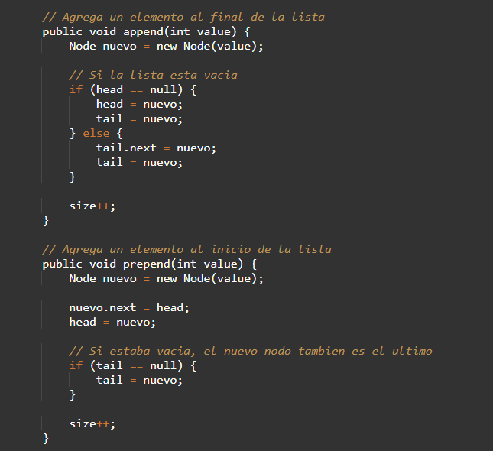

3.3 removeLast()
Elimina y retorna el último nodo. En una lista simplemente ligada busca el nodo anterior al último.

3.4 removeFirst()
Elimina y retorna el primer nodo, actualizando head.

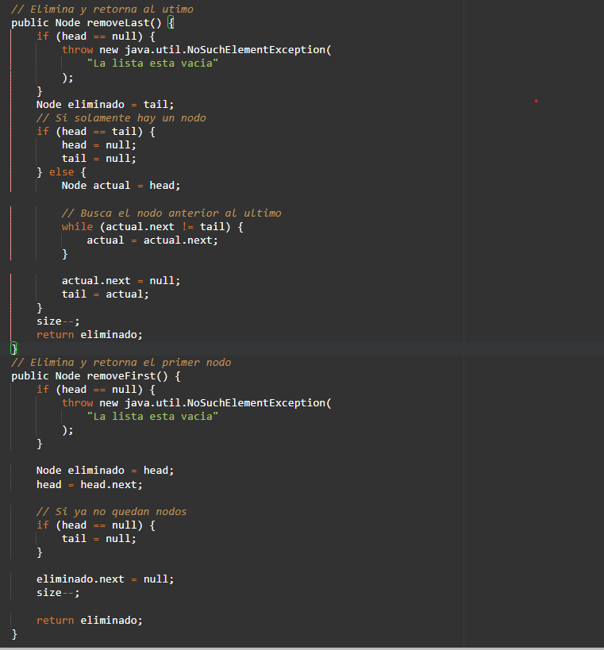

3.5 get(int index)
Recorre la lista hasta el índice solicitado y retorna el nodo encontrado.

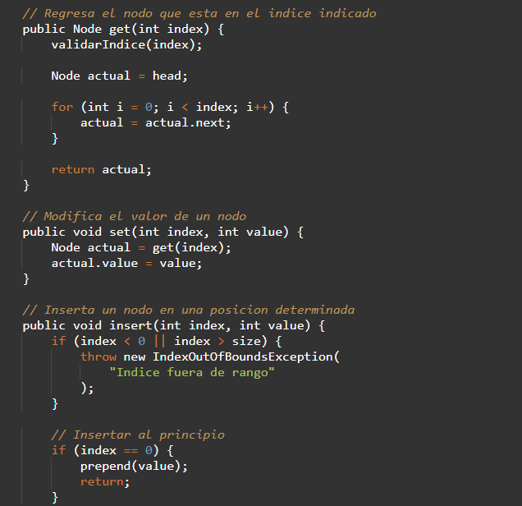

3.6 set(int index, int value)
Busca el nodo indicado y cambia su valor.
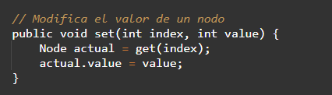.

3.7 insert(int index, int value)
Inserta un nodo en una posición válida, contemplando inicio, final y posiciones intermedias.
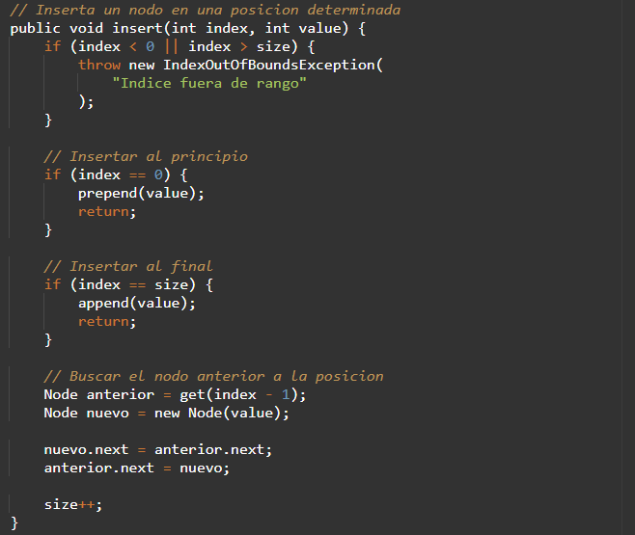

3.8 remove(int index)
Elimina y retorna el nodo de una posición, actualizando las conexiones.
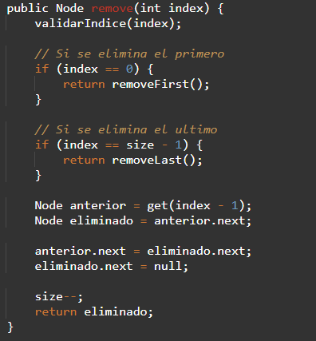

3.9 reverse()
Invierte los enlaces de los nodos y actualiza head y tail.
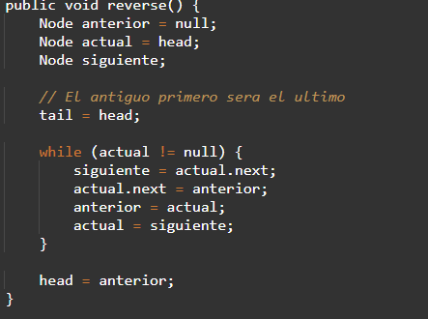

4. Prueba de ejecución
Ejecuta Main.java y toma una captura donde se vea la consola con los resultados de las operaciones. Pega la evidencia en el siguiente espacio.
